

Federação Internacional de Naturismo

O Graúna segue as diretrizes da Federação Internacional de Naturismo(INF/FNI), por recomendação da FBrN.
Para saber mais sobre a entidade máxima do Naturismo organizado no mundo, acesse o site:
www. inffni.org


Federação Brasileira de Naturismo (FBrN)

O Graúna é um grupo de Naturismo filiado à Federação Brasileira de Naturismo(FBrN), seguindo todas as diretrizes desta entidade maior do Naturismo organizado no Brasil.
Para saber mais das atividades da FBrN e conhecer as outras associações de Naturismo localizadas no Brasil, filiadas à FBrN, favor acessar ao site:
www.fbrn.org.br

Conheça nosso estilo de vida no Naturismo, venha conosco vestir-se de si mesmo!

Aqui no Graúna sua nudez é respeitada!

Graúna (Diretoria)

Presidente: Iran Lamego (9195-3497)
Vice-presidente: Mauro Marques (9133-5151/3084-5869)
Secretaria/Tesouraria: Nalva Veras
Diretor de Ética e Divulgação: Jorge Bandeira (9116-6775/3233-7316)
Diretor de Esportes: Joel Veras (9220-7270)
Diretor de Cultura: Mauro Marques

Presidente da FBrN
Sr. José Antônio Tannús(Goiasnat)

Aniversariantes de Junho

Dia 10 – Ed Garden (Nus na Terra –Blog)
Dia 25 – Jaime Belém (Planat/DF)

DIA 5 DE JUNHO

DIA INTERNACIONAL DO MEIO AMBIENTE E DO NATURISMO

A origem da data: Em 1972, aconteceu a primeira Conferência das Nações Unidas sobre Meio Ambiente, em Estocolmo, na Suécia. O evento teve a participação de 113 países, 250 organizações não-governamentais e organismos da ONU, e teve como foco principal a degradação da Natureza pelo homem e os riscos para o seu próprio bem-estar e sobrevivência. Durante a Conferência foram elaborados uma declaração sobre o Meio Ambiente Humano, como princípios de comportamento e responsabilidade relacionados às questões ambientais, e um plano de ação, que pregava a cooperação entre os países na busca de soluções para o Meio Ambiente.
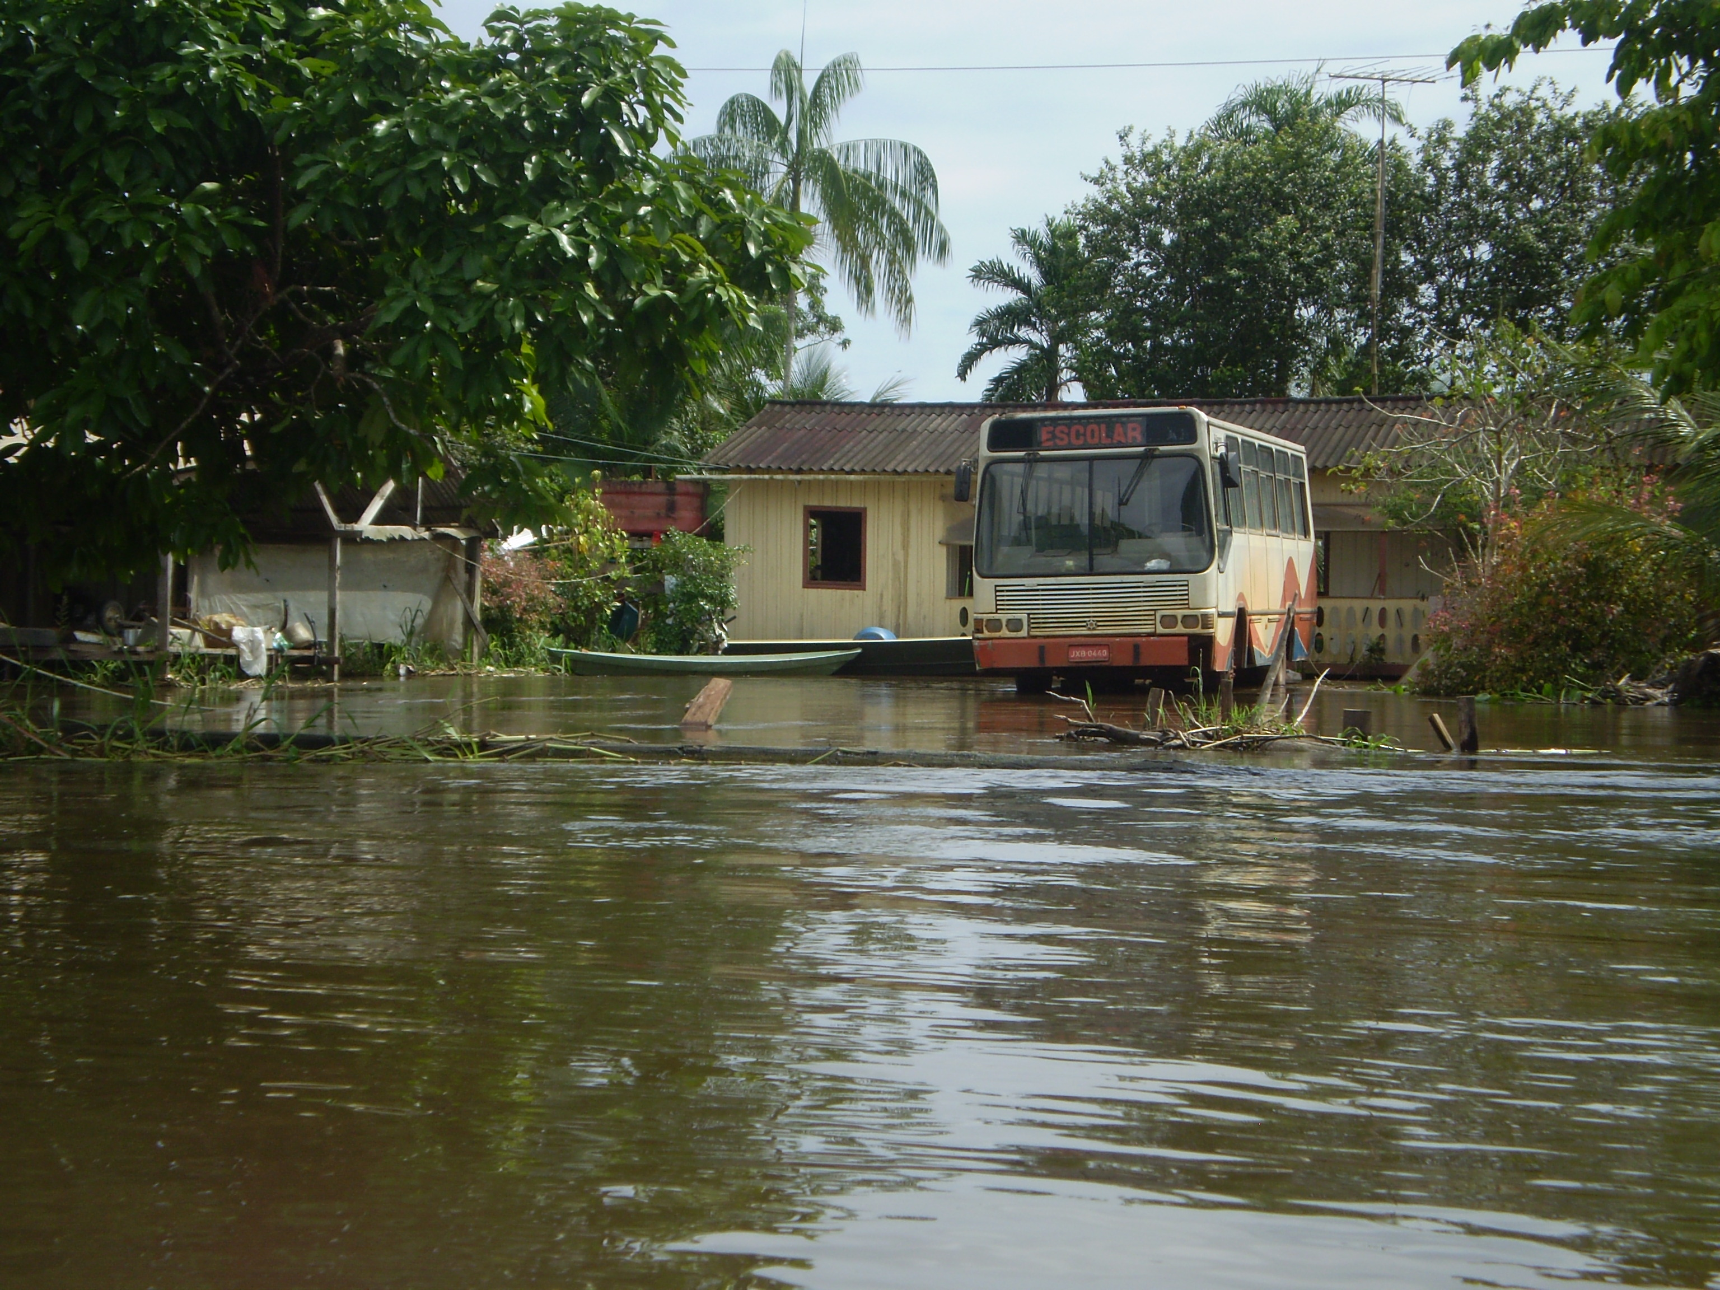
Imagem inusitada em meio à cheia do Rio Amazonas.

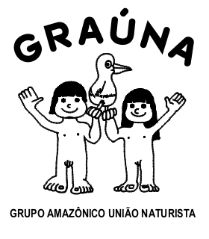

Fundado em 25 de Julho de 2003
Filiado à Federação Brasileira de Naturismo(FBrN)
http://geocities.yahoo.com.br/graunaam
Orkut: Naturismo em Manaus

INFORMATIVO DE JUNHO DE 2009

Nossos Encontros em Junho

07 – Mutirão Ecológico (Clóvis)
13 e 14 – Barcelona
28 – Sítio do Paulo

“Naturismo é a prática da nudez social como forma de desenvolvimento da saúde física e mental através da plena integração com a natureza. Tem por intenção favorecer o autorrespeito, o respeito pelo outro e o cuidado com o Meio Ambiente.”

(Definição da Federação Internacional de Naturismo- INF/FNI)

Manaus-Amazonas

Preparativos para as eleições no Graúna

A Eleição da nova diretoria do graúna deve ocorrer, como é tradição, na data do encontro mais próxima do aniversário do Graúna. Como o aniversário é dia 25 de julho, nosso encontro mais próximo desta data é no dia posterior, dia 26, domingo, no sítio do Paulo, conforme estabelecido previamente em nosso Calendário Anual 2009.
Lembro a todos os associados que pelas normas atuais somente podem concorrer aos cargos aqueles associad@s que estiverem em dias com as suas atribuições de associados, como por exemplo a contribição mensal ao grupo. Deve ser criada também uma comissão eleitoral para dirigir os trabalhos neste pleito naturista, estabelecendo as normas internas do pleito, cédulas de votação, urnas, propaganda, inscrição de chapas e outras atribuições necessárias ao bom desenvolvimento do processo eleitoral. A partir da formação desta comissão é tido como iniciado o processo de campanha aos interessados em fazer parte da nova diretoria do Graúna. Desde já desejamos sorte a todos os que fazerem parte deste pleito.

Algumas datas comemorativas de Junho

4- Dia Mundial das Crianças Vítimas de Agressão

5- Dia Mundial do Meio Ambiente, da Ecologia e do Naturismo

12- Dia dos Namorados

17- Dia Mundial de Combate à Desertificação

24- Dia do Caboclo

26- Dia Internacional de Combate às Drogas

Por um Planeta Solidário

Ficamos assustados com a inversão de valores em que se encontra o mundo neste século XXI. Com todos os avanços tecnológicos encontrados, com as perspectivas de uma vida mais longa, eis que o homem, um dos habitantes deste planeta Terra, não mais pressente a ajuda de seu semelhante. Estamos cada vez mais em busca de um conforto para nossas vidas, e é impressionante a tendência de muitos em ter no dinheiro, no lucro, o caminho primeiro em suas existências. Ao Naturista, neste mês que nos faz refletir sobre a nossa opção de vida, a nudez social, familiar, estabelecer uma ação de médio alcance, pois sabemos que cada novo Naturismo é um mérito, uma vitória de cada um que é um Naturista “de carteirinha”, aquele que se alegra ao ver o crescimento do Naturismo organizado no Brasil. Fazendo um pequeno levantamento do número de freqüentadores assíduos em áreas fechadas (grupos e clubes de Naturismo), acredito que a média é de 25 frequentadores(no máximo!) em cada uma destas associações filiadas à FBrN. Se temos 30 filiadas, podemos multiplicar este primeiro número pelo segundo, teremos então 25X30 e teremos um número aproximado(média para cima!) do número de Naturistas que colaboram diretamente com a FBrN e com o Naturismo organizado oficialmente no Brasil. Convenhamos, por toda a História do Naturismo em nosso país: ainda somos poucos, muito poucos, valorosos, mais poucos. Pela experiência que ao longo dos anos temos adquirido com o Graúna, a manutenção de um associad@ é uma árdua tarefa. Para quem precisa da presença efetiva dessas pessoas, em um tipo de atividade de minorias, as coisas começam a se complicar, o que requer uma ação efetiva dos poucos participantes ativos de cada grupo, de cada associação. Não podemos apenas ficar na possibilidade de ocorrer um próximo encontro onde ficaremos todos nus e nos divertirmos, isso é o óbvio, mas não é o suficiente para manter a existência de um grupo Naturista. Trabalhar junto nas ações, sempre inovar, buscando atividades outras fora do âmbito do Naturismo “de final de semana”, dos encontros festivos. Isso já fazemos há muito tempo, e temos certeza que nos faz bem. Falo de um momento que vai além deste momento, que pensa nas futuras gerações de naturistas. Se não fizermos esta ação direta, estaremos fadados, sem sombra de dúvidas, à extinção. Basta fazer as contas, retrospectivamente, dos grupos de nudismo que apareceram e desapareceram, de forma efêmera, nestes últimos 25 anos de retomada do Naturismo no Brasil. Fazendo parte de um grupo que se reúne em local privado, onde o controle pode ser feito de maneira direta e eficaz, fico imaginando o trabalho memorável dos que são mantenedores das praias de Naturismo no Brasil, perto deles nossos problemas relativos à observância das normas do Naturismo são “fichinhas”, e a essas pessoas (em particular aos amigos da Praia do Abricó!)faço minha reverencia. Alguns podem afirmar que reclamo “de barriga cheia”, porém, quando tratamos de fatores que mexem com nosso sentimental, e o Naturismo é uma de minhas mais árduas paixões existenciais, não podemos ver um projeto tão bonito, que já nos trouxe e traz ainda tantas alegrias, escapar de nossas mãos, e o “núcleo básico” do Graúna é sabedor dessa problemática. Este núcleo naturista atuante não quer tornar-se inconveniente com quem se ausenta, com quem desiste, com quem não retorna nenhum contato, que simplesmente descarta tudo que já foi feito e “parte para outra”. Este núcleo básico não é melhor que ninguém, para manter o grupo de forma isolada, tirando do suor de seus trabalhos o lazer efetivado pelos oscilantes, como se fossemos um grupo de altruísmo, apenas. Não somos pregadores de nenhuma religião, queremos apenas que uma centelha de responsabilidade se ilumine para alguns e que vejam que todo esforço requer um retorno, uma ação, uma decisão. “Chover no molhado”, dizia minha avó, é para quem é bocó! Dito isto, é manter o calendário de nossas atividades regulares, manter a comunicação mínima com o grupo e continuar na busca de novos naturistas para fazerem parte de nossa jornada nua.
